1. **登入rabbitmq后台**

## 1.1创建虚拟服务器/webhome

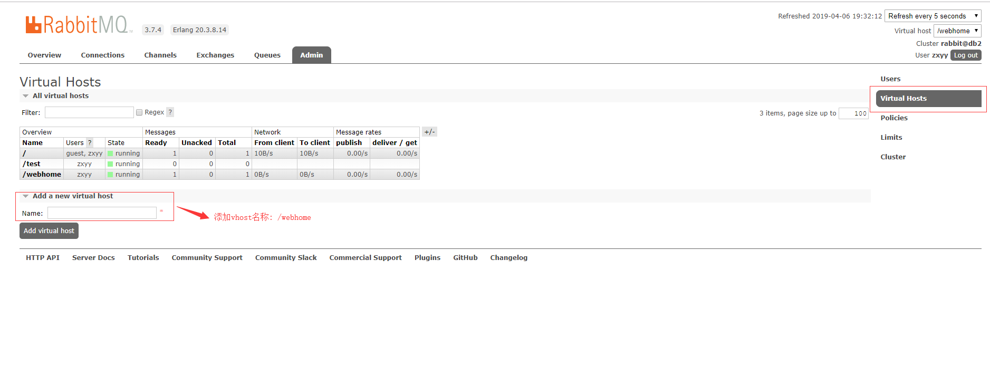

**1.2在/webhome下创建7个队列**

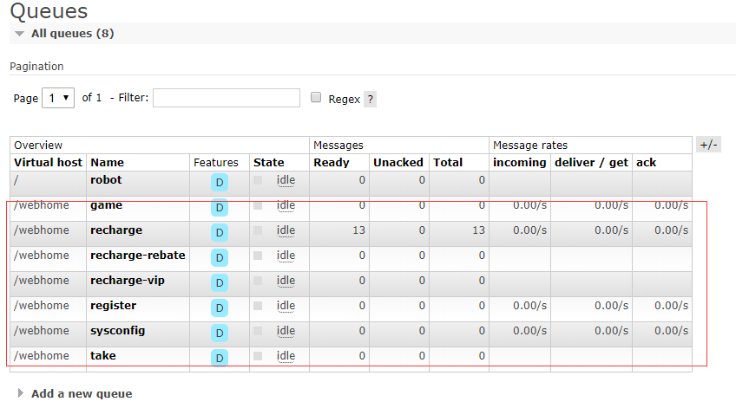

## 1.3默认虚拟服务器“/”下创建队列“robot”

